新 书 推 荐

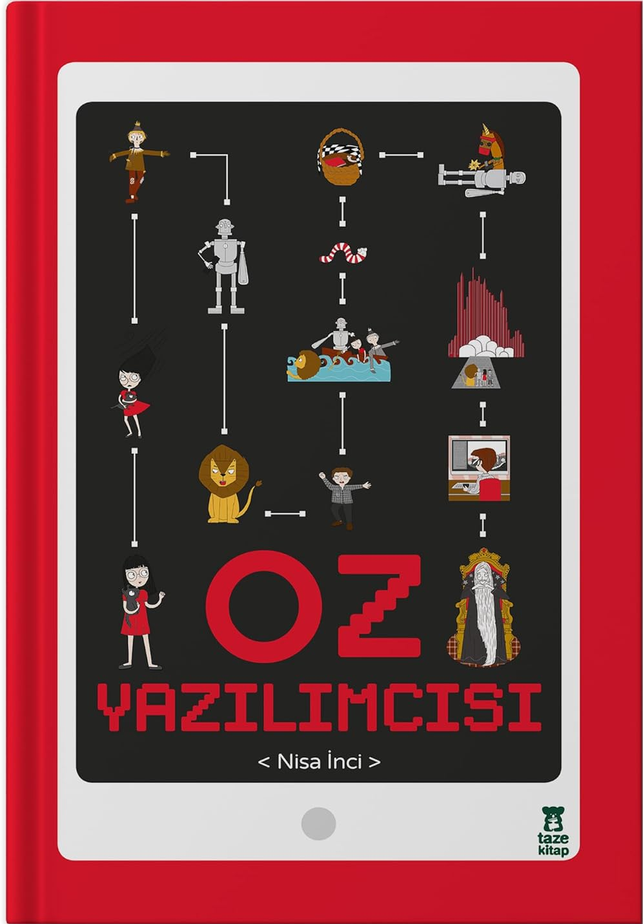
中文书名：《奥兹国的编程师》
英文书名：Oz Software Engineer
土耳其文书名：Oz Yazilimcisi
作 者：Nisa Inci
出 版 社：Taze Kitap
代理公司：Black Cat Agency
页 数：192页
出版时间：2018年10月
代理地区：中国大陆、台湾
审读资料：电子稿
类 型：儿童文学
简中版《奥兹国的编程师》于2021年出版，2026年版权回归

将《绿野仙踪》的故事在软件世界中展开
解谜、打怪、学编程，这场奥兹国冒险比游戏更酷
一本让孩子在冒险中爱上编程的童话，比枯燥的教程更有效
用经典童话讲透编程逻辑，让抽象概念变得生动可感

内容简介：

一切都从那个长大后想成为程序员的多萝茜 (Dorothy) 戴上那副奇怪的眼镜开始。多萝茜被卷入了一场数字风暴，被困在了一个名为奥兹克拉夫特 (Ozcraft) 的软件世界中。为了能回到家里，她必须找到居住在翡翠城的奥兹(Oz)，并向他学习回去的路。

一路上，她遇到了许多奇特的旅伴：

- 一位陷入职业危机的稻草人...
- 一只因为电量耗尽而无法再从事木工活、带着锯子手臂的机器人...
- 一只厌倦了变得狂野和凶猛的狮子...

多萝茜想要找到奥兹 (Oz) 绝非易事。她必须尽快摆脱那个一直跟踪她、对她进入这个世界感到非常恼火的大敌 crazy66。在路上，她遇到了算法、奇幻生物、蠕虫，甚至还有特洛伊木马。

想要回到家的唯一方法就是：学习软件编程！

《奥兹国的编程师》面向所有对编程逻辑好奇的8岁及以上读者，用世界著名的经典《绿野仙踪》中的角色，向他们讲述了一个可以被称作"现代魔法"的软件世界。

准备好开始一场既奇幻又逻辑严密、既充满魔力又真实可信的冒险了吗？本书改写了经典故事《绿野仙踪》（The Wonderful Wizard of Oz），将它变成了一个有趣的、突破性的教育故事，涉及计算思维、算法、函数等基础知识。
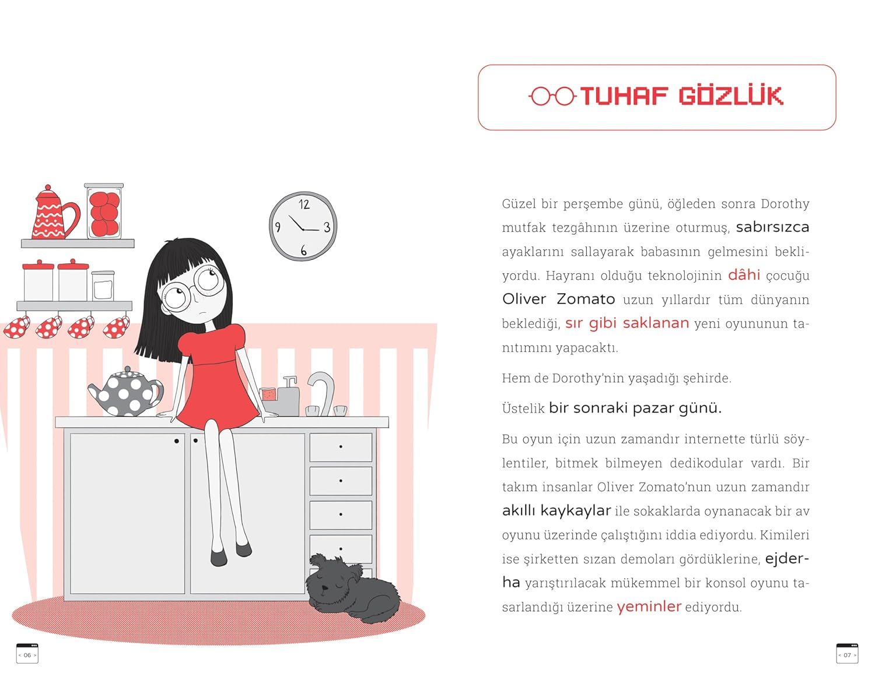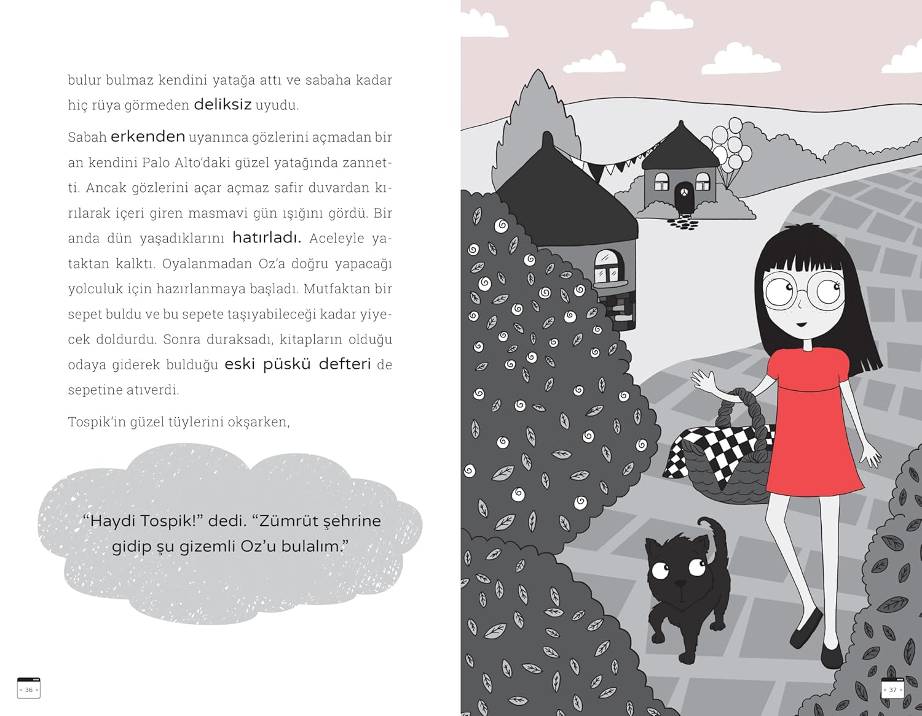

作者简介：

尼萨·辛奇（Nisa Inci）毕业于波兹曼管理与研究大学，长期从事软件工程工作。成为母亲后，她从教育启蒙的角度出发，创作了这本《奥兹国的编程师》。她不仅为了鼓励想成为编程师的孩子们，也为了让每一个想要提高分析思考能力的孩子能在本书阅读中有所收获。

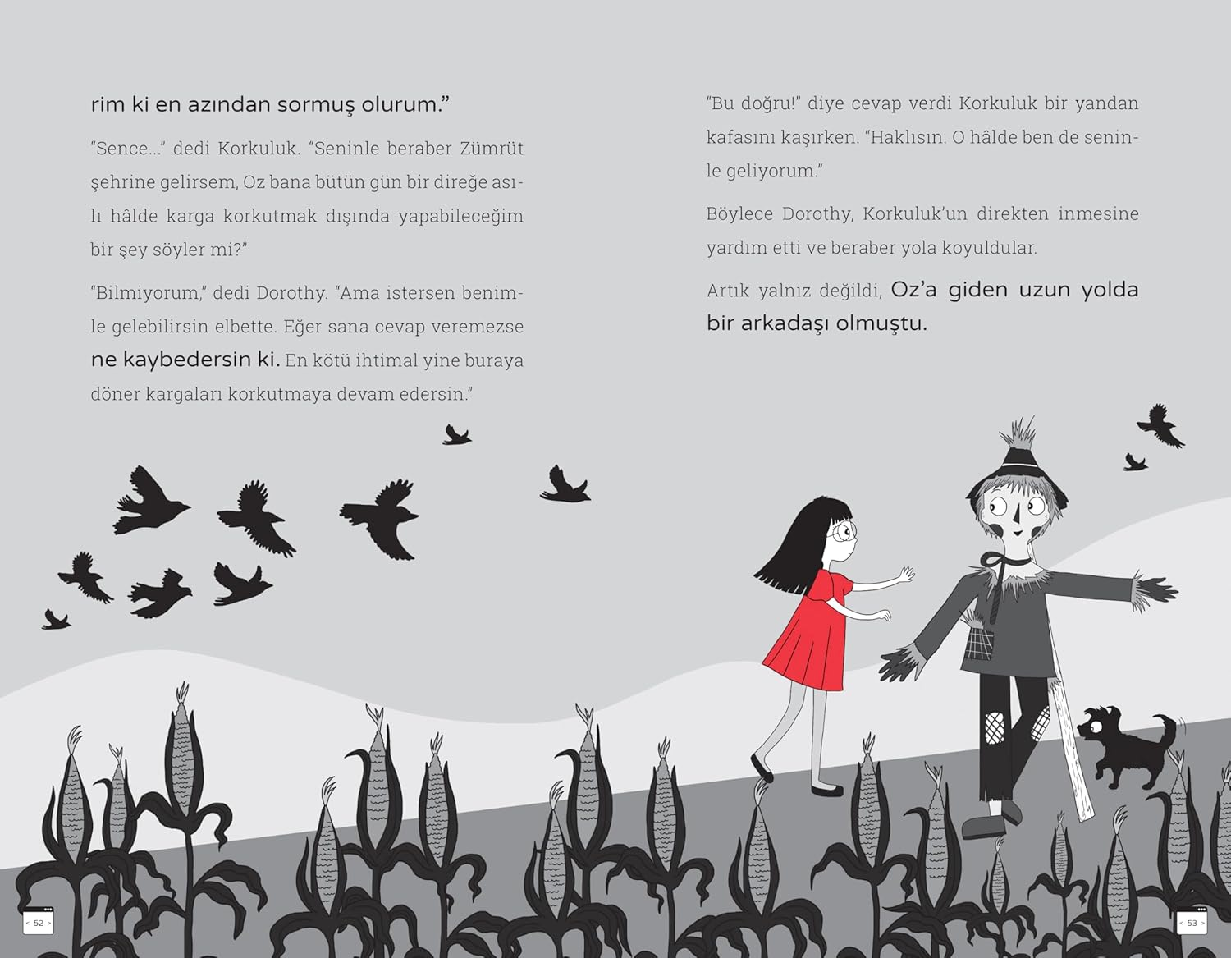
请将反馈信息发至：版权负责人
Email：Rights@nurnberg.com.cn
安德鲁·纳伯格联合国际有限公司北京代表处
北京市海淀区中关村大街甲59号中国人民大学文化大厦1705室, 邮编：100872
电话：010-82504106, 传真：010-82504200
公司网址：http://www.nurnberg.com.cn
书目下载：http://www.nurnberg.com.cn/booklist_zh/list.aspx
书讯浏览：http://www.nurnberg.com.cn/book/book.aspx
视频推荐：http://www.nurnberg.com.cn/video/video.aspx
豆瓣小站：http://site.douban.com/110577/
新浪微博：安德鲁纳伯格公司的微博_微博 (weibo.com)
微信订阅号：安德鲁纳伯格联合国际北京代表处

